**Darba lapas uzdevumi par radiāciju**

**Jautājumi**

1. Vai Latvijā ir sastopama dabiskā radiācija un mākslīgi radītā radiācija? Kur?
2. Vai vetārsti, veicot izmeklējumus dzīvniekiem, izmanto rentgeniekārtas? Kādos gadījumos?
3. Vai Salaspils pētnieciskais kodolreaktors, kura darbība ir apturēta un tiek plānota tā demontāža un likvidēšana, pašreiz izstaro radiāciju (ir radioaktīvs avots)?
4. Kurā Latvijas novadā atrodas radioaktīvo atkritumu glabātava “Radons”?
5. Vai bieži tiek veikts radioaktīvo materiālu tranzīts?
6. Nosauc radioaktīvos elementus!
7. Vai ir droši radioaktīvus priekšmetus glabāt mājās? Pamato atbildi!
8. Kāpēc tiek organizētas radioaktīvo priekšmetu nodošanas kampaņas?
9. Kura ir radiācijas brīdinājuma zīme? Attēlu varianti.

**A 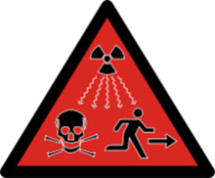 B 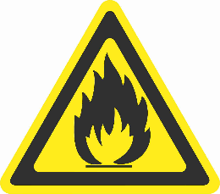 C** 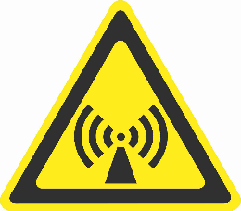

**D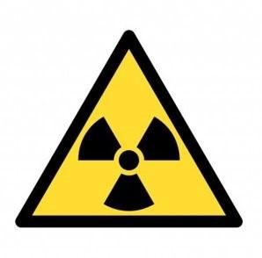 E 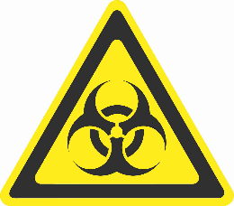 F** 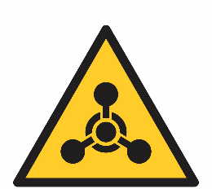

1. Kādi ir bīstamākie radioaktīvo vielu saturoši priekšmeti sadzīvē?
2. Kāpēc svarīgi nodrošināt gatavību pārrobežu radiācijas avārijām?
3. Kā iedzīvotājam rīkoties citas valsts atomelektrostacijas kodolavārijas gadījumā?
4. Doties iekštelpās, sekot līdzi atbildīgo iestāžu informācijai par iespējamo apdraudējumu un aizsardzības pasākumiem
5. Jāevakuējas no Latvijas, jālieto joda preparāti aizsardzībai pret radiāciju, nedrīkst ēst un dzert
6. Nekas nav jādara, citu valstu atomelektrostacijas ir tālu no Latvijas, var pasekot līdzi, ko citi raksta facebook vai twitter
7. Atpazīsti un nosauc šos radiācijas aizsardzības pamatprincipus (bildes)
8. A green symbol with a person running

   Description automatically generated with medium confidence______________________
9. 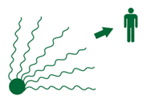_____________________
10. A green and white logo

    Description automatically generated______________________
11. Kā iedzīvotājam rīkoties, atrodot iespējami radioaktīvu priekšmetu?
12. Priekšmets jāiepako maisiņā un jāved uz radioaktīvo atkritumu glabātavu “Radons” vai Valsts vides dienesta Radiācijas drošības centru
13. Ievērot droši distanci, informēt VUGD vai Valsts policiju, zvanot uz 112, vai Valsts vides dienestu, zvanot uz 26338800
14. Nekas nav jādara, jāuzmanās no tāda priekšmeta un nevajag tuvoties, var ierakstīt facebook, lai citi arī uzmanās
15. Slēgts starojuma avots (kontrolavots). Radionuklīds cēzijs-137, pussabrukšanas periods 30,07 gadi (varam noapaļot uz 30). Sākotnējā radioaktivitāte uz 11.08.2008. 100 kBq. Kāda ir avota radioaktivitāte 11.08.2023.?
16. 70-75 kBq (30 gados samazinās puse radioaktivitātes jeb 50 kBq; bet 15 gados samazinās ~25 kBq)
17. 50
18. 30 kBq
19. 70

**Uzdevumi**

1. **Paskaidro dotos vārdus, jēdzienus, kur vari, mini piemērus**
2. Nezināmas izcelsmes radioaktīvie avoti –
3. VVD RDC –
4. Rentgeniekārtas –
5. Radioaktīvie priekšmeti –
6. Plānotā apstarošana –
7. Radioaktīvie atkritumi –
8. **Savieno pareizās teikuma daļas**

Avārijas apstarošana radona gāze, būvmateriāli, pārtika,

Jonizējošā starojuma avoti medicīnā, rūpniecībā

(rentgeniekārtas), atomelektrostacijas

Rentgendefektoskopija apstarojums radiācijas avārijas laikā no radioaktīviem avotiem, ko lieto vai kas atrodas Latvijā, vai arī pārrobežu avārija no citu valstu objektiem

Esošā apstarošana izmanto, lai pārbaudītu materiālus, to

kvalitāti, bojājumus pie metināšanas

1. **Kas ir lieks? Paskaidro, kāpēc!**

Radiācijas avoti var būt - dabiskais starojums – hēlijs, radona gāze, būvmateriāli.

---------------------------------------------------------------------------------------------------

Medicīniskā apstarošana – asins analīzes, radiodiagnostika, radioterapija.

---------------------------------------------------------------------------------------------------

Vēsturiski radioaktīvie priekšmeti – nauda, pulksteņi, kompasi.

---------------------------------------------------------------------------------------------------

Radiācijas avārijas – negadījums AES, negadījums TEC, negadījums, veicot radioaktīvo vielu transportu.

---------------------------------------------------------------------------------------------------

1. **Vai apgalvojums ir patiess? Izlabo, ja nepieciešams! Paskaidro, kāpēc jāievēro!**
2. Iedzīvotājiem ir svarīgi izprast radiācijas riskus un zināt, kā rīkoties.

---------------------------------------------------------------------------------------------------

1. Lai samazinātu dabiskās radiācijas starojumu, telpās jābūt aizvērtiem logiem.

---------------------------------------------------------------------------------------------------

1. Būvējot mājas, remontējot, jābūt drošiem par materiāliem, ko izmanto, jāievēro būvniecības normas.

---------------------------------------------------------------------------------------------------

1. Veicot medicīniskos izmeklējumus, ārstam jāpamato katrs rentgenizmeklējums un jāoptimizē pacienta saņemtā doza.

---------------------------------------------------------------------------------------------------

1. Jāuzmanās ar vēsturisko priekšmetu glabāšanu mājās, nevajag uzglabāt vecus pulksteņus, militārus priekšmetus, kompasus, dūmu detektorus, grāmatas.

---------------------------------------------------------------------------------------------------

1. Ja atbildīgās iestādes ir ziņojušas par radiācijas avāriju, jābrauc ātri prom.

---------------------------------------------------------------------------------------------------